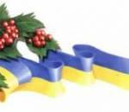«ЗА УКРАЇНУ, ЗА ЇЇ ДОЛЮ, ЗА ЧЕСТЬ І ВОЛЮ, ЗА НАРОД!»
ІСТОРІЯ НЕ ОДНОГО ЖИТТЯ
Урок-розмова двох епох
Мета. Виховувати в учнів почуття національної гордості, любові до рідного краю; формувати соціально компетентного, активного, відповідального громадянина й патріота України; дати поштовх до самовдосконалення людини, здатної гідно існувати і самореалізуватися за складних реалій XXI століття.
Обладнання. Мультимедійний проектор, символіка України,
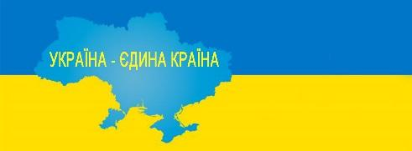Епіграф.…Я гордий тим, що українець зроду,
Що українською молюся і співаю.
Освідчуюсь тобі в любові, мій народе,
І лиш тобі на вірність присягаю…

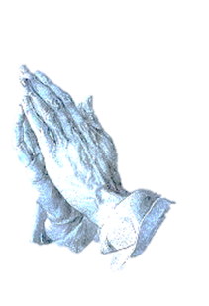Хід уроку
І. Організаційна частина
Молитва за Україну
ІІ. Основна частина
Хлопець у стрілецькій формі. «Я, Український Січовий Стрілець, присягаю українським князям, гетьманам, Запорізькій Січі, могилам і всій Україні, що вірно служитиму Рідному Краєві, боронитиму перед ворогом, воюватиму за честь української зброї до останньої краплі Крови. Так мені, Господи Боже й Архангеле Михаїле, допоможіть. Амінь!»
Хлопець у військовій формі. Я, воїн української армії, вступаю на військову службу і урочисто присягаю Українському народові завжди бути йому вірним і відданим, обороняти Україну, захищати її суверенітет, територіальну цілісність і недоторканість, сумлінно і чесно виконувати військовий обов’язок, накази командирів, неухильно додержуватися Конституції України та законів України, зберігати державну і військову таємницю. Присягаю виконувати свої обов’язки в інтересах співвітчизників. Присягаю ніколи не зрадити Українському народові!
Вчитель. Розділяє ці присяги сто літ. Ніхто б не подумав, що на рідній українській землі в ХХІ сторіччі лунатимуть постріли, убиватимуть людей. Наша історія мала багато трагічних періодів, коли свобода і факт існування українського народу опинявся під загрозою. Але завжди в такі періоди найкращі сини і дочки країни ставали на захист своєї землі, своєї держави, своїх співвітчизників. Нині знову прийшов цей час – час вибору між свободою та рабством, світлим майбутнім та темним минулим, справедливістю та тиранією. Історія повторюється. Все, чого добивалися наші предки на початку ХХ століття, є актуальним на початку століття ХХІ. Сьогодні зустрінуться дві епохи, дві події, які розділяє століття. 1914 рік – Українські січові стрільці, 2014 рік – воїни Майдану.Важко тій країні, яка не має своєї історії; важко тому народові, хто її забуває. А ще важче тій нації, яка не знає свого минулого. Була та й є своя історія і в українців. 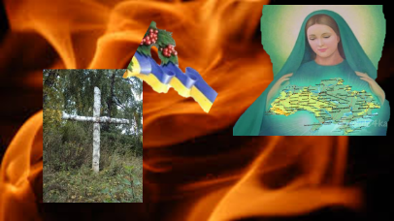Історія страшна і кривава, історія трагічна і непідвладна людському суду.
Читець. Історії ж бо пишуть на столі,
ми ж пишем кров'ю на своїй землі.
Ми пишем плугом, шаблею, мечем,
піснями і невільницьким плачем.
Могилами у полі без імен...

Вчитель. Сьогодні ми спробуємо воскресити в пам’яті одну із забутих сторінок нашого краю – бойовий подвиг Українських Січових стрільців. Американський історик Джон Армстронг зазначав, що ідея українських національних військових формувань зародилася у галицьких «Січах», згодом розвинулася в «Січових стрільцях» і закріпилася у військових формуваннях середини XX ст. Київський орган російських націоналістів «Кієвлянін» писав в листопаді 1911 р.: «Український рух є для Росії більш небезпечний, ніж усі інші національні рухи, взяті разом... Мазепинське питання б’є Росію в саму основу їі великодержавности. От де наша найбільша небезпека. В Галичині готується небезпечний антирусский осередок, полум’я якого може перекинутись по всій Малоросії...».
Учень 1.Створений в розгар першої світової війни легіон Січових стрільців – це була армія справжніх інтелігентів, носіїв високих ідей і благородних ідеалів.
Учень 2. Справжнім символом боротьби стала жіноча чота легіону Українських січових стрільців. Героїзм дівчат, які створили жіночу бойову одиницю і гідно пройшли крізь негоди Першої світової війни, став воістину унікальним. Австрійські газети відзначали, що це перші жінки у бойових формаціях Європи. А воювало їх немало – тридцять три.
Учень 3. Олена Степанів, Софія Галечко, Гандзя Дмитерко, Василина Ощипко, Олена Кузь, Павлина Михайлишин... Ці та інші жіночі імена пробиваються до нас із тих важких, але героїчних днів. Жінки – стрільці та санітарки – витримали пекло бою під горою Маківка, про яке читаємо у спогадах очевидців.Після цього бою Олена Степанів та Софія Галечко нагороджені срібними Медалями хоробрості.
Учень 4.Восени і взимку 1914 року, навесні 1915 року легіон успішно вів воєнні дії в Карпатах проти царських військ, де стрільці вкрили себе невмирущою славою. Густо падали жертви під час кровопролитних боїв, густо росли білі березові хрести на стрілецьких могилах. На зміну полеглим вливалися свіжі сили із числа добровольців. Ніщо не могло зупинити бажання вибороти кращу долю для свого народу. (могила в нашому селі)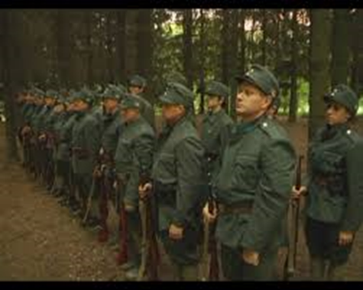
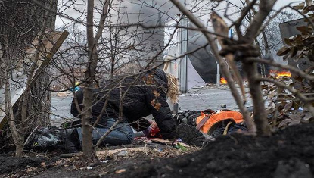Вчитель. 2014 рік. Приголомшливий знімок знаменитого французького фотографа Еріка Бувета став одним із найяскравіших вражень трагічного та героїчного дня 20 лютого. Снайпери почали розстріл беззбройних людей на вулиці Інститутській.Майданівці не кидали своїх – намагалися витягнути кожного, та вбивці цілились у тих, хто поривався рятувати поранених. І коли загинули чоловіки, на допомогу пораненим прийшла жінка – без каски, щита і бронежилета, з розпущеним волоссям. Її нічого не захищало. Нічого, крім мужності, любові до людей, почуття обов’язку та Божого провидіння.
Учень 5. Лише через 40 днів вдалося знайти ту жінку. Журналіст Юрій Бутусов відшукав її через соц-мережі. Справжня героїня, яка під кулями снайперів допомагала пораненим – це Марія Матвіїв, медична сестра швидкої допомоги комунального закладу «Львівський обласний центр медичної допомоги та медицини катастроф» із міста Буськ Львівської області.
Учень 6. «Спочатку я надала допомогу одному хлопцю – він був легко поранений. Потім підповзла до бійця, який отримав кулю в ногу. Але крики про допомогу були на самому верху біля барикади. Поповзла вгору. Тут снайпери не давали підійти до поранених. На хвилину я зупинилася. Згадала свого Дмитрика, своє життя, своїх близьких, усіх, кого люблю. Проте крики про допомогу були голосніші за постріли. І я поповзла до них. Хлопець, який на фотографії, отримав поранення, коли я була вже зовсім близько».
Вчитель. Жіночі обличчя Майдану дивували своєю різнобарвністю. З усіх областей, різні за професією, віком та соціальним статусом, незважаючи на буремні події, вони приїхали підтримати чоловіків, братів та синів. Завзятих та сміливих українок не зупинили ні мороз, ні виснажлива праця, ані постріли.
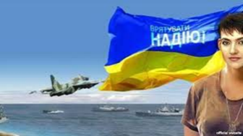Учень 7. А ім’я ще однієї дівчини знають не тільки в Україні. Відео, де її допитують терористи, одне з тих, яке найбільше переглядають в Інтернеті. Киянка Надя Савченко. Вона могла стати відомим модельєром або журналістом – опановувала обидві спеціальності. Але обрала зовсім інше – військові гелікоптери. Вона – штурман-оператор МІ-24. Хоробрість і патріотизм цієї дівчини вражає, з гордо піднятою головою Надя навіть у полоні. 19 червня 2014 р. терористи захопили вісім бійців батальйону «Айдар». Серед добровольців, які в ньому воювали, перебувала й Надя.
Вчитель.Як і століття назад, піднялися українці на революцію гідності, їх об’єднало бажання жити у вільній країні. Спочатку вони вимагали права вибору, потім – права жити. Але ні кулі, ні гранати, ні людська жорстокість не змогли перемогти цих людей. Вони гинули, та не здавались.
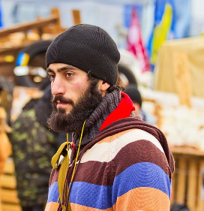Учень 8. Молодою людиною, яка першою загинула на барикадах на вулиці Михайла Грушевського в Києві, виявився уродженець села Березнуватівки, що у Дніпропетровщині, 20- річний Сергій Нігоян. Він був єдиною дитиною у своїх батьків, які переїхали з Вірменії, рятуючись від війни в Нагірному Карабасі. Народився вже в Україні.Нігоян дуже любив вірші Тараса Шевченка, деякі з них знав напам’ять. Коли почали вивчати історію України – теж вивчав її просто жадібно. У нашому колективі він був єдиним вірменином. Але й найбільшим українцем у класі,бо він українську національну ідею справді пропускав через свої душу і серце.
Вчитель. Людське життя безцінне. Ми готові віддати все, щоб зберегти його. Але одна куля з автомата Калашникова, вартість якої 1 гривня 25 копійок, може вирішити долю людини.
Читець. Коли будуть, мамо, питати,
Нащо смерть я зловив за руку,
Я вже буду, рідненька, мовчати,
Буду в серці твоєму стуком.
Коли будуть, мамо, питати,
На якому вмирав я полі,
Ти скажи, що на Україні,
На межі тирана і волі.
Коли будуть, мамо, питати,
Що в житті я хотів зробити,
Заплющ очі, бач – я, маленький,
Хочу жити і хочу любити.
Коли будуть питати, мамо,
Чи боліло мене вмирати,
Не клади на могилу квіти –
Їм ще важче буде помирати.
Коли будуть, мамо, питати,
Чи не страшно ховати сина?
Страшно, люди, ховати не тіло,
Страшно те, що у тілі людина.
Коли будуть питати, мамо,
Звідки кралась у душу тривога?
Вибачай, вже летіти мушу,
Тепер в небі я, в сотні Бога.

Демонструється інсценізація казки Юлії Смаль «Небесна сотня».
– Мамо, чуєш? – спитав маленький Максимко у мами увечері перед сном.
– А хто нас охороняє?
– Ангели, сину.
– Ангели? Хто це?
– Небесні охоронці, маленький. Вони бережуть нас від зла, від сліз, від усього поганого.
– Але ж, мамо, хіба поганого не стається?
– Стається, Максимку, та тільки ж ангели нас боронять, але не можуть з нами боротися. Коли людина хоче добра, то й лиха з нею не станеться, а як ця людина недобра, то чинить зле. І тоді ангели плачуть.
– А які вони?
– Хто?
– Ангели, мамо.
– Ну, це довга історія, – усміхнулася мама.
– Розкажи.
– І ти ляжеш уже спати?
– Так, мамо.
– Гаразд. Було колись…
– Давно? – перебив Максимко.
– Та не те, щоб, та уже минуло, – спокійно відповіла мама. – Не перебивай, бо не розповідатиму.
– Не буду.
– Так от. Була колись одна країна. Та ж така, що прекраснішої від неї не було на цілий світ. З одного боку омивало її ніжне блакитне море, з іншого на сторожі стояли сиві, старі-старі гори, від лютих вітрів її захищали густі ліси, багаті на усілякого звіра, а в серці її пашіли золотом степи. Бурхливі ріки, щедрі врожаї, мудрі люди – така була ця країна. Та сталося лихо. Захопив цю країну володар, та такий злий і жадібний, що не сказати. Його посіпаки обкрадали народ, відбирали зерно, будинки, усі статки, які чесною працею збирали люди за своє життя. А хто не погоджувався, того хапали і саджали у в’язниці. Хоча й це не найгірше… І зайшло сонце над країною.
– Як це? – запитав Максимко.
– Так кажуть, коли все навколо стає погано. Ніби, немає просвітку серед лиха.
– Але ж ці люди, вони скинули володаря?
– Зачекай же! Одного дня не сила стала народові терпіти знущання. Повстав він. Аж від моря вже до гір, лісів і степів, здійнялася буря. Страшна вона була, сину. Божевільний володар дістав гармати і рушниці, його посіпаки, які тоді ще нікого та нічого не боялися, теж узялися до зброї та розбоїв.
– І що? – запитав стривожено хлопчик.
– Не злякався мужній народ. Беззбройні та сміливі, виходили люди один на один проти володаревих посіпак. Спочатку поодинці, потім хвилями, і день за днем ці хвилі ставали усе нестримнішими, усе сильнішими, поки одного дня людський гнів не змив володаря з його челяддю геть з країни. – Мамо, а де ж про ангелів? – Бачиш, сину. Люди, молоді та не дуже, йдучи на бій з темною силою, втрачали життя. Перший упав, другий, третій – їхні серця зупинялися від ворожих куль. Але побачили люди, що герої не вмирають, що, насправді, їхні душі, у світлі, сходять у небо, в золотих, сяючих обладунках, стаючи небесними ангелами, воїнами добра. Цілий загін ангелів, ціла Небесна сотня постала перед райськими ворітьми. І Бог забрав їх до себе, всіх до одного, героїв з чистими душами, та наказав берегти свій народ, боронити від лихого. З тих пір, синочку, наші ангели-охоронці ось такі, вродливі, сміливі, загартовані у бою воїни. І це вони бережуть нас від усього на світі зла.
– Мамо, а наш тато, він теж ангел?
– Так, сину. І наш тато – ангел. Найсміливіший ангел. Маленький, а ти так на нього схожий.

Звучить пісня «Плине кача…» (музика і слова народні).

Читець. А сотню вже зустріли небеса…
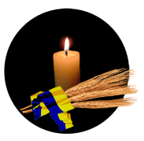Летіли легко, хоч Майдан ридав…
І з кров’ю перемішана сльоза…
А батько сина ще не відпускав..
Й заплакав Бог, побачивши загін –
Спереду – сотник, молодий, вродливий
І юний хлопчик в касці голубій,
І вчитель літній, сивий-сивий…
І рани їхні вже не їм болять…
Жовто-блакитний стяг покрив їм тіло…
Як крила ангела, злітаючи назад,
Небесна сотня в вирій полетіла…

Вчитель.Не встигли загоїтись рани Майдану, як Росія розпочала вторгнення на територію Криму, вздовж наших східних кордонів росіяни розташували велику кількість військ і техніки. У містах на сході України поширюються сепаратистські рухи, проголошено ДНР і ЛНР –незаконні формування. Над Україною нависла загроза втратити свою державність. В непростих умовах треба було відновлювати армію. Без підтримки власне народу, цього б не відбулося. Починають зголошуватися добровольці-патріоти – вчені, робітники, безробітні, підприємці, учителі, лікарі – в одну мить стали військовими не за фахом, а за покликанням. На сході країни й надалі тривають військові дії під назвою АТО.
Вчитель. Темні часи пройдуть. Буде колоситися хліб. Будуть сміятися діти. Буде жити Україна. І для нас є святим обов’язком гідно вшановувати Героїв. Щоб ми пам’ятали – хто і за що загинув. Щоб ми їх не зрадили! Герої не вмирають! 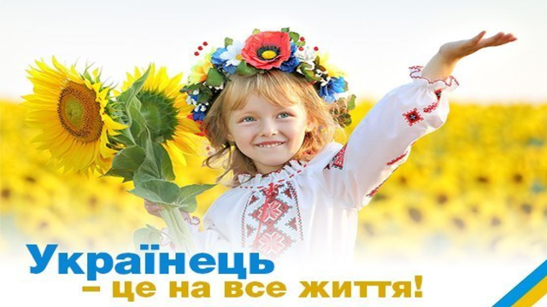
ІІІ. Заключна частина
Для відродження нашої держави треба кожному з нас стати справжнім українцем-патріотом. Тому пропоную пам’ятку молодого громадянина України.
Пам’ятка молодого громадянинаУкраїни
- Пам’ятай: ти вільний громадянин вільної держави – України, для розвитку і зміцнення якої повинен кожним кроком, словом, дією сприяти розвитку, злагоді, порозумінню своєї землі й народу.
- Сприяй відродженню духовних цінностей, набувай ґрунтовних знань з історії, культури, традицій.
- Повсякчас дотримуйся основних засад духовності української нації –загальноприйнятих християнських заповідей.
- Виховуй у собі патріотизм, чесність, мужність, терпимість до недоліків інших.
- Засуджуй байдужість, зраду державних інтересів України.
- Чесно й добросовісно трудись на благо зміцнення державності України.
- Будь завжди готовим стати на захист цілісності Української держави, її кордонів, народу.
- Охороняй екологічне середовище, раціонально використовуй природні ресурси.
- Серцем відчуй єдність із державою, яка піклується про тебе, і яку ти маєш зміцнювати.

Ви всі є користувачами мережі Інтернет. Хотілося б, щоб у соціальних мережах, якими ви також активно користуєтесь, ваші друзі, знайомі, потрапивши до вас на сторінку, одразу зрозуміли, що ви – українці на все життя.
Вправа “Українець – це на все життя!”
Відеоролик “Боже великий, єдиний!”

